
REPUBLIKA HRVATSKA
BRODSKO-POSAVSKA ŽUPANIJA
OPĆINA GARČIN
OPĆINSKO VIJEĆE
KLASA: _________________
URBROJ: _________________
Garčin, __________________
Na temelju članka 101. stavka 1., članka 107. stavka 1. i članka 131. do 133. Zakona o cestama („Narodne novine“ broj 84/11, 22/13, 54/13, 148/13, 92/14, 10/19, 144/21, 114/22, 04/23, 113/23 i 156/25) i članka 26. Statuta Općine Garčin („Službeno glasilo Općine Garčin“ br. 4/21 i 3/24), Općinsko vijeće Općine Garčin na _____. sjednici održanoj ____________ 2026. godine, donosi:
O D L U K U
o utvrđivanju statusa nerazvrstane ceste-javnog dobra u općoj uporabi za nerazvrstanu cestu – Ulica Stjepana Radića
Članak 1.
Ovom odlukom utvrđuje se status nerazvrstane ceste - javnog dobra u općoj uporabi u
neotuđivom vlasništvu Općine Garčin, u k.o. Bicko Selo za:
-Ulica Stjepana Radića– koja je obuhvaćena katastarskim česticama 608 (dio), 610(dio), 611(dio), sve u k.o. Bicko Selo.
Članak 2.
Temeljem ove Odluke provest će se postupak upisa nerazvrstane ceste u zemljišnu knjigu sukladno odredbama članka 131. do 133. Zakona o cestama („Narodne Novine 84/11, 22/13, 54/13, 148/13, 92/14, 10/19, 144/21, 114/22, 04/23, 113/23 i 156/25), kao i njeno evidentiranje pri nadležnom katastru.
Novo stanje upisati će se kao jedinstvena katastarska čestica k.o. Bicko Selo s načinom uporabe:
- Ulica Stjepana Radića – nerazvrstana cesta
i
sve na ime Javno dobro u općoj uporabi, neotuđivo vlasništvo Općine Garčin, Kralja Tomislava 92, 35212 Garčin, OIB: 71476380427,
zamjenjujući postojeće upise u zemljišnim knjigama.
Članak 3.
Državnoj geodetskoj upravi, Područni ured za katastar Slavonski Brod, Odjel za katastar nekretnina Slavonski Brod i Općinskom sudu u Slavonskom Brodu, Zemljišno knjižnom odjelu Slavonski Brod, nalaže se provedba ove Odluke.

Članak 4.
Ova Odluka stupa na snagu osmog dana od dana objave u „Službenom glasilu Općine Garčin“.

Predsjednik Općinskog vijeća:
Željko Norac

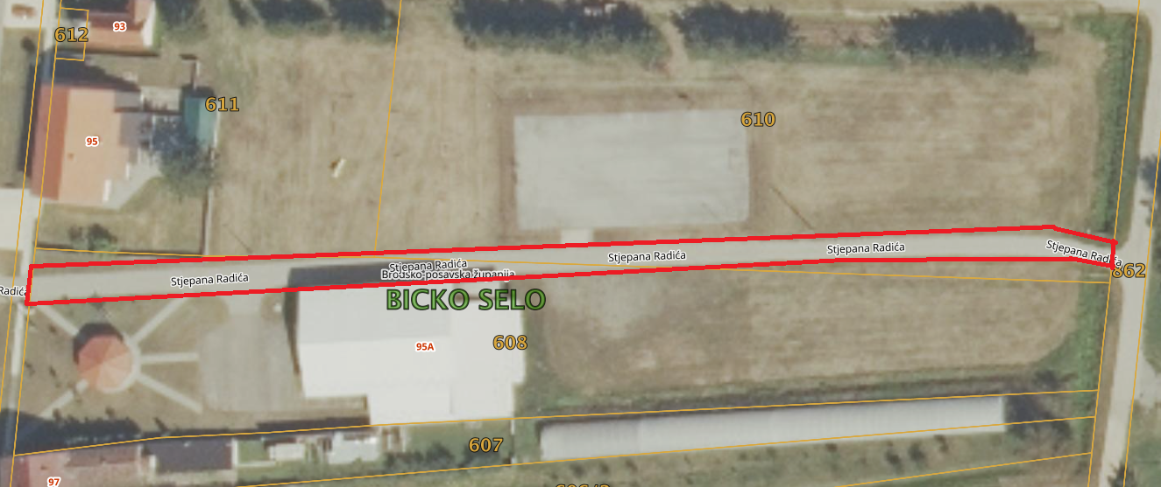


Obrazloženje
Nacrta prijedloga Odluke o utvrđivanju statusa nerazvrstane ceste-javnog dobra u općoj uporabi za nerazvrstanu cestu – Ulica Stjepana Radića
Predlagatelj: Općinski načelnik Josip Vidaković, mag. educ. biol. et chem.
-na temelju članka 43. Statuta Općine Garčin (“Službeno glasilo Općine Garčin”, broj 4/21 i 3/24)
Pravna osnova: članak 35. stavak 2. Zakona o lokalnoj i područnoj (regionalnoj) samoupravi (“Narodne novine”, br. 33/01, 60/01, 129/05, 109/07, 125/08, 36/09, 36/09, 150/11, 144/12, 19/13, 137/15, 123/17 98/19, 144/20), članak 101. stavka 1., članka 107. stavka 1. i članka 131. do 133. Zakona o cestama („Narodne novine“ broj 84/11, 22/13, 54/13, 148/13, 92/14, 10/19, 144/21, 114/22, 04/23, 113/23 i 156/25) i članka 26. Statuta Općine Garčin (“Službeno glasilo Općine Garčin”, broj 4/21 i 3/24).
Prijedlog izradio: Pročelnik Jedinstvenog upravnog odjela, Stjepan Gašparović, mag. iur.

Obrazloženje nacrta općeg akta
I. OCJENA STANJA I OSNOVNA PITANJA KOJA SE UREĐUJU
Navedena nerazvrstana cesta jedna je od brojnih cesta na području Općine Garčin koja nije ispravno ili uopće evidentirana u zemljišnim knjigama i katastru.
Predmetna cesta koristi se kao nerazvrstana cesta od prije stupanja na snagu zakona o cestama. Navedena cesta stoga je po sili zakona postala nerazvrstana cesta.
Navedeno stanje potrebno je provesti u zemljišnim knjigama i katastru neovisno o postojanju upisa vlasništva i/ili drugih stvarnih prava trećih osoba. Stoga se predlaže donošenje ove Odluke.

II. SREDSTVA POTREBNA ZA PROVOĐENJE ODLUKE
Za provođenje ove Odluke potrebna su sredstva za izradu geodetskog elaborata.

